Andacht in der Sommerzeit
Ein Schatz von ganz besonderer Art
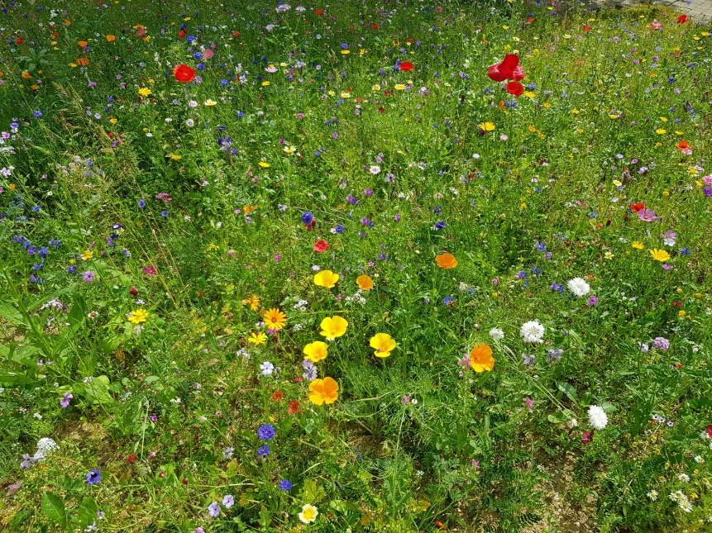
Am ersten Abend hatte sich Frieder noch nichts Besonderes gedacht. Sein Nachbar Martin war bei Sonnenuntergang aus dem Haus gekommen. Mit einem großen Rucksack spazierte er pfeifend den Berg hinauf. Aber nun, am nächsten Abend, wunderte er sich. Geht der schon wieder so spät noch los zum Wandern? Statt des Anzugs, mit dem Martin morgens zur Arbeit aufbrach, trug er heute Abend eine ausgewaschene Jeans. Der Rucksack auf seinem Rücken war staubig. Außen war ein kleiner Spaten angeschnallt. Na klar! Frieder ging zwar noch nicht zur Schule, aber schlau war er doch. Er kombiniert blitzschnell: Martin geht nicht einfach wandern. Der geht auf Schatzsuche! Mit dem Spaten gräbt er in der Erde, auf einem Acker oder im Park. Ob wohl schon einmal eine Schatzkiste gefunden hat? Frieder war jetzt sehr aufgeregt. Er bat die Mutter um Erlaubnis und rannte Martin hinterher. „Nimmst du mich mit zur Schatzsuche?“ Mit klopfendem Herzen stellte er die Frage. „Zur Schatzsuche?“ Einen Moment lang sah der Mann verwirrt aus, dann huschte ein Lächeln über sein Gesicht. „Klar kannst du mitkommen. Heute ist nämlich genau das richtige Wetter. Es wird bestimmt bald regnen.“ Jetzt sah Frieder ein wenig verwirrt aus. Er dachte: Im Regen werden wir uns beim Graben sicher schmutzig machen und Mama wird über die lehmigen Schuhe nicht begeistert sein. Doch dann ging es los. Frieder und Martin liefen den Rotkehlchenweg hinauf, überquerten die Sperberstraße und gingen ein langes Stück an der großen Bundesstraße entlang. Es war laut hier wegen der vielen Autos und die Luft roch nicht gut. Irgendwann kamen sie zu einer großen Lücke in den Häusern. Vorne türmten sich Steine um die Reste einer Mauer. Dahinter waren ein je Haufen Sand und Schutt zu sehen und ein Hügel mit Erde. Hier blieb Martin stehen. Er wies mit der Hand hinein in das öde Grundstück: „Komm, da hinten ist es. Wir sind da.“ Frieder runzelte die Stirn. „Meinst du wirklich, hier finden wir etwas Besonderes?“ Statt einer Antwort gab Martin dem Jungen die Hand und half ihm, über die Mauer zu klettern. Zusammen gingen sie um den Erdhügel herum. Da kam ein erstaunter Laut aus Frieders Mund. Von weitem hatte alles öde und staubig ausgesehen. Aber hier war es ganz anders. Weiß-gelbe Margeriten blühten neben lila Glockenblumen. Dazu auch roter Mohn und leuchtend blaue Kornblumen. Frieder kannte nicht die Namen all der Blumen. Aber es sah einfach wunderschön aus. „Hier ist die Ecke mit den Blumen für die Insekten“, sagte Martin. „Aber es gibt noch mehr. Schau, hier werden bald Tomaten, Gurken und Zucchini wachsen.“ Frieder staunte mit offenem Mund. Dann trat er langsam näher. „Du gehst gar nicht auf Schatzsuche“, sagte er leise, während seine Augen einer dicken Hummel von Blüte zu Blüte folgten. Martin lächelte. „Nun ja. Nicht so, wie du das wohl gedacht hast. Aber für mich ist das hier ein Schatz, ein ganz besonderes und kostbares Stück Erde. Ein Garten Eden.“ Frieder blickte Martin fragend an: „Garten Eden?“ Da setzte sich Martin mit dem Jungen auf einen Stein und begann zu erzählen:
Ganz am Anfang, vor aller Zeit, als es noch gar nichts gab, war Gott schon da. Er nahm sich vor, einen Menschen zu schaffen. Und so nahm Gott Erde vom Boden und macht daraus eine Figur – Füße, Beine, Körper, Arme, ein Hals und ein Kopf. Der Figur aus Erde blies Gott seinen Lebensatem in die Nase. So wurde der Mensch ein lebendiges Wesen. Einer, der atmet. Einer, der reden, summen und singen kann. Einer, der gehen und stehen und hüpfen kann. Die Welt war damals noch leer und starr: Nur Erde und Sand und Steine. Gott fand: Das passt nicht gut zu dem lebendigen Menschen. Darum pflanzte Gott für seinen Menschen einen Garten. Er grub den Boden um und legte Samen in die Erde. Und mit dem ersten Regen wuchsen sie auf: saftig grünes Gras, wohlschmeckende Kräuter, bunte Blumen, dazu Sträucher und Bäume mit vielerlei Blättern und wunderbaren Früchten. Der Garten war wie ein Paradies. Man nannte ihn: Garten Eden. Dort war der Mensch umgeben von Lebendigem: Von mannshohen Sonnenblumen, die ihr gelbes Gesicht der Sonne zuwenden. Von winzigen Gänseblümchen, die jeden Morgen ihre Blüten öffneten und am Abend wieder schlossen. Der Mensch gab dem Blümchen Wasser, das vor Durst den Kopf hängen ließ. Er pflückte die Pflaumen vom Ast. Das war eine Aufgabe für den Menschen, aber glücklich war er noch nicht. Darum brachte Gott andere Wesen in den Garten. Wesen, die sich wie der Mensch bewegten und Geräusche machten. Ein Teil war in der Luft zu Hause - Viele davon waren winzig klein, mit hauchdünnen Flügelchen. Andere waren größer, mit Krallen und Schnabel, dazu mit kräftigen Schwingen, die sie weit hoch zum Himmel tragen konnten. Dazu kamen auf der Erde vielerlei Wesen. Die einen mit Fell, die auf vier Pfoten im Unterholz umherschlichen. Dazu große Tiere mit harten Hufen, die über den Boden donnerten und Staub aufwirbelten. Wieder ganz andere Wesen, die lautlos über den Boden krochen oder blitzschnell im Wasser hin und her gleiten konnten. Der Mensch sah das ganze Gewimmel an. Tagelang beobachtete er jedes einzelne Tier. Bald konnte er sie alle unterscheiden: Die gelbgestreiften fliegenden Summer nannte er Bienen bzw. Hummeln, wenn sie mehr Pelz hatten und dunkler gefärbt waren. Das Kriechtier, das stundenlang träge im Wasser lag und die gefährlichen Zähne versteckte, nannte er Krokodil. Den roten, lautlosen Jäger mit dem buschigen Schwanz, der nachts den Garten durchstreifte, nannte er Fuchs. Jedes Tier bekam einen eigenen Namen. Alle fanden ihren Platz. Alle lebten miteinander. Bis heute ist es so: Menschen und Tiere leben miteinander und von dem, was auf der Erde wächst. Alle brauchen sich gegenseitig. Äpfel zum Beispiel
reifen nur heran, wenn die Blüten des Baumes zuvor von Bienen besucht wurden. Eichhörnchen verstecken in der Erde Nüsse für den Winter und aus den vergessenen wächst ein neuer Haselstrauch. Alles Lebendige hängt zusammen. Gott gab dem Menschen auch eine Frau an die Seite. Auch wenn die beiden nicht immer im Garten bleiben konnten. - Sie liebten sich und bekamen Kinder und Enkel. So haben sich die Menschen auf der Erde in alle Länder ausgebreitet. Ein bisschen was von dem Adam am Anfang steckt in allen Menschen. Auch in mir. Auch ich kann nicht gut leben, wo alles nur starr und fest ist - voller Steine, voller Beton, Sand und Teer. Ich glaube es gehört zu unserem Leben. Gott hat es von Anfang an so gedacht. Wir Menschen müssen wie im allerersten Garten von Lebendigem umgeben sein.
Als die Geschichte zu Ende war, saßen Frieder und Martin noch ein Weilchen ganz still da und betrachteten den bunten Garten. „Kann ich vielleicht auch was säen?“, fragte Frieder, denn es gefiel ihm sehr gut, was er gehört hatte und vor sich sah. Martin lächelte und begann im Rucksack zu kramen. Eine Tüte Bohnen-Samen und ein paar Sonnenblumenkerne kamen zum Vorschein. Gemeinsam legten sie ein neues kleines Beet an. Und kaum lagen die Samen in der Erde, fielen die ersten Tropfen. Martin hatte Recht behalten. Es war ein perfekter Tag für diesen Schatz.
Gebet
Gott, du hast die Welt gemacht. Wir danken dir für alles, was mit uns lebt: Wunderschöne Pflanzen, große und kleine Tiere, unsere Familie, unsere Nachbarn und Freunde. Wir bitten dich: Beschütze alle Menschen, Tiere und Pflanzen. Segne uns und begleite uns an jedem Tag. Amen.
Vater Unser
Segen
Der Herr segne dich,
er mache dich frei von allem „du musst“ und „man tut“,
von den Erwartungen anderer.
Er gebe dir den Mut, deinen eigenen Weg zu gehen.
Er behüte dich:
nie sollst du dich verlassen fühlen und hilflos den Umständen ausgesetzt.
Der Herr lasse sein Angesicht leuchten über dir und sei dir gnädig;
offene Augen und Ohren schenke dir Gott, dass du seine Wunder jeden Tag erkennst in all den unscheinbaren Dingen des Alltags.
Frieden gebe er dir,
Ablehnung und Lob anderer Menschen sollen dich nicht beirren.
Ein Lächeln für jeden deiner Tage schenke er dir, ein großes Lachen, wenn du dich selbst zu ernst nimmst, und einen Stern in jeder dunklen Stunde.
Herausforderungen und genügend Ruhe schenke er dir, neue Ideen und funkelnde Überraschungen.
Segnend möge er dir nahe sein, damit du reifen kannst.
Amen.
______________________________________________________________

Wir wünschen Ihnen eine gesegnete Sommerzeit.

Bleiben Sie behütet und gesund!

